2018届应届毕业生报到通知
各位新同事：
恭喜你们顺利完成学业，热忱欢迎加盟中车四方车辆有限公司！为确保大家的入职报到顺利进行，现将有关事项通知如下：
一、报到时间和地点
（一）时间：2018年7月28日（星期六）8:00—17:00；
（二）地点：青岛市城阳区锦宏东路131号中车小镇。
二、报到需携带的材料
（一）报到须出具的证件原件
1.身份证（身份证丢失的须提供户口所在地派出所开具的证明）；
2.报到证、毕业证、学位证（如有不能按时取得毕业证、学位证及报到证等特殊情况，请提前联系我们）。
（二）报到须提交的材料
1.身份证、毕业证、学位证复印件各1份；
2.验证二维码有效期内的《教育部学籍在线验证报告》复印件1份；
3.是中共党员或中共预备党员的，须提交党组织关系转移介绍信；
4.近期蓝底2寸免冠照片4张，请在每张照片后备注姓名。
三、住宿安排
报到当天（7月28日）开始统一安排住宿，宿舍房间未配备床上用品，请各位新同事自行准备被褥等床上用品和各类生活用品。
四、注意事项
（一）报到证填写要求：报到证上的报到单位务必填写为“中车四方车辆有限公司”（如来不及做改派或二次派遣的可待报到后办理）。
（二）体检：报到后需体检，体检前三天请注意清淡饮食，不要饮酒并注意休息，具体时间另行通知。
（三）收到本通知后请扫码加入新员工微信群（附图，已在群里的不需要扫码），另请关注中车四方车辆有限公司官方微信公众号“蓝海四方”（附图）。
（四）乘车路线：
1.乘火车到达：
（1）终点站为青岛北站的，到站后，在青岛北站东广场乘坐118路公交车到“铁家庄”站下车，直行350米即到，或乘坐出租车到达，乘车费用70元左右；
（2）终点站为青岛站的，到站后，建议乘坐地铁三号线到终点站“青岛北站”，在青岛北站东广场乘坐118路公交车到“铁家庄”站下车，直行350米即到；
2.乘汽车到达：
（1）终点站为四方长途站的，下车后先步行至内蒙古路汽车站（内蒙古路58号），购票乘坐“即青快客”（购票信息：青岛-棘洪滩），在“四方机厂”站下车后折返步行350米即到；
（2）终点站为汽车北站的，下车后同站购票乘坐“即青快客”（购票信息：青岛-棘洪滩）在“四方机厂”站下车后往来时方向步行350米即到；
3.乘飞机到达：在流亭国际机场公交站乘坐767路公交车到“皂户小区”站下车，同站换乘768路公交车后，在“铁家庄”站下车，直行350米即到；或可乘坐出租车到达，乘车费用50元左右。
（五）请各位同学按照通知规定的时间前来报到，出现特殊情况，及时联系，未经公司同意，逾期不报到视为违约。
五、联系人及电话
联系人：闫森森、张茂强
电话：0532-87808590、15269262076
中车四方车辆有限公司
人力资源部
2018年7月16日
附图：
 | 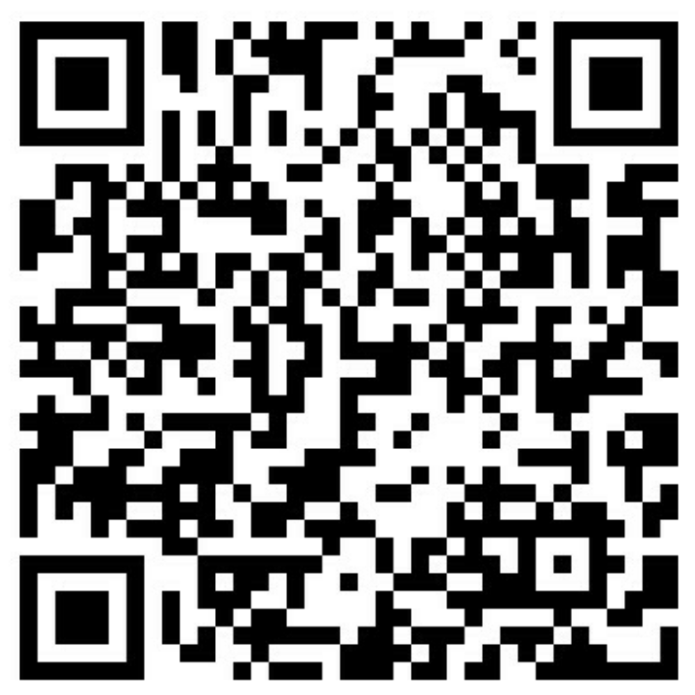
官方微信 | 微信交流群

